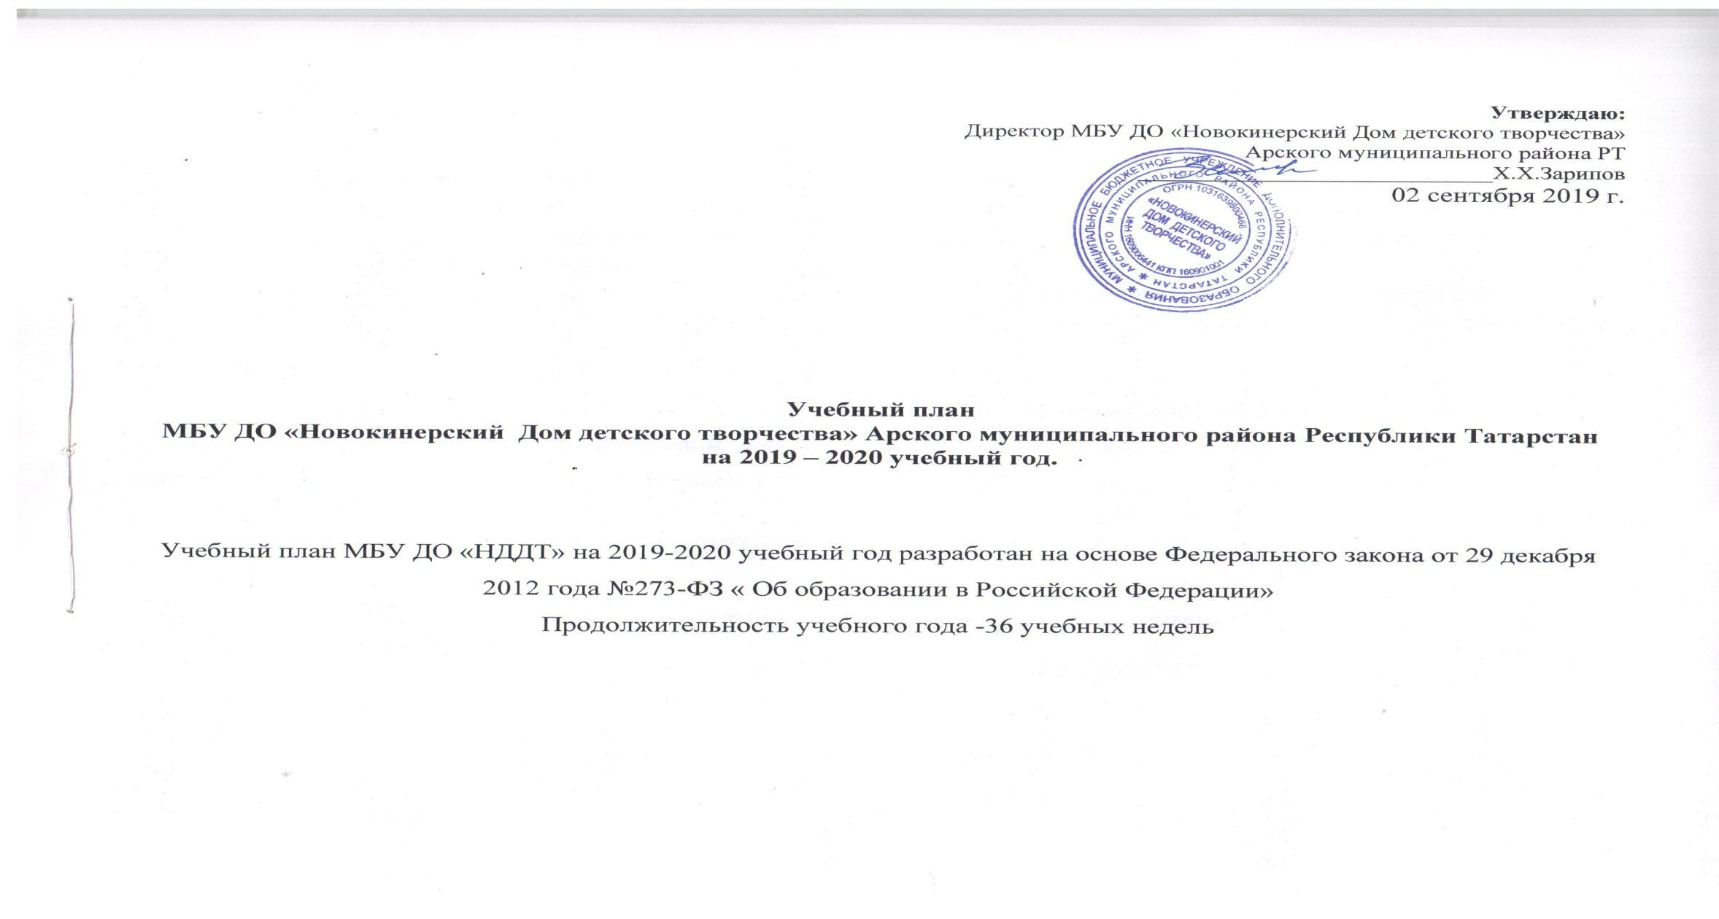

Направленность  и название объединений | Кол-во групп | Количество часов в неделю |  |  |  |  |  |  |  |  |  |  |  | ФИО  педагога | Место проведения
Направленность  и название объединений | Кол-во групп | Дошк. | Мл. |  |  |  |  | средний |  |  | старший |  |  | ФИО  педагога | Место проведения
Направленность  и название объединений | Кол-во групп | 1 год об. | 1 год об. | 2 год об. | 3 год об. | 4 год об. | 5 год об. | 1 год об. | 2 год об. | 3 год об. | 1 год об. | 2 год об. | 3 год об. | ФИО  педагога | Место проведения
- Художественное (всего 144ч.) | 32
Хореографический коллектив «Йолдыз» | 3 |  |  | 6 |  |  |  |  | 10 |  |  |  |  | Абдуллазянова Г.Г. | Ашитбашская СОШ
Страна мастеров | 1 |  | 4 |  |  |  |  |  |  |  |  |  |  | Абдуллазянова Г.Г. | Ашитбашская СОШ
Детский фольклор | 2 |  | 4 |  |  |  |  |  | 6 |  |  |  |  | Вильданова Г.Ш.. | Шушмабашская СОШ
Школьный театр | 2 |  | 4 | 6 |  |  |  |  |  |  |  |  |  | Вильданова Г.Ш.. | Шушмабашская СОШ
Татарский фольклор | 1 |  | 4 |  |  |  |  |  |  |  |  |  |  | Загидуллина Г.В. | Новокинерская СОШ
Яшь талантлар | 1 |  |  | 4 |  |  |  |  |  |  |  |  |  | Загидуллина Г.В.
Школьный театр | 1 |  |  |  |  | 4 |  |  |  |  |  |  |  | Загидуллина Г.В. | МБУ ДО «НДДТ»
Мастера XXI | 2 |  |  |  |  |  |  |  | 4 | 4 |  |  |  | Загидуллина Г.В. | МБУ ДО «НДДТ»
Хореографический коллектив «Танцевальный рай» | 1 |  |  |  |  |  | 6 |  |  |  |  |  |  | Нуриева Г.Ф. | МБУ ДО «НДДТ»
Гитара | 1 |  |  | 4 |  |  |  |  |  |  |  |  |  | Султанова Г.Р. | Новокырлайская СОШ
Фольклор плюс | 3 |  |  | 6 | 4 | 4 |  |  |  |  |  |  |  | Султанова Г.Р. | Новокырлайская СОШ
Волшебный крючок | 3 |  |  |  |  |  |  |  |  | 12 |  |  |  | Латыпова Р.Н. | МБУ ДО «НДДТ»
Хореографический коллектив “В мире народного танца” | 3 |  | 4 | 6 | 4 |  |  |  |  |  |  |  |  | Хакимова Л.Ф. | МБУ ДО «НДДТ»  Новокинерская СОШ
Хореографический коллектив «Лейсан» | 1 |  | 4 |  |  |  |  |  |  |  |  |  |  | Хакимова Л.Ф. | МБУ ДО «НДДТ»
Детское танцевальное творчество | 1 | 4 |  |  |  |  |  |  |  |  |  |  |  | Хакимова Л.Ф. | Новокинерский д/с
Музыкальные инструменты | 1 |  |  |  |  |  |  |  |  | 4 |  |  |  | Яппаров И.И. | МБУ ДО «НДДТ»
Чудо-мастерская | 1 |  |  | 6 |  |  |  |  |  |  |  |  |  | Габдрахманова О.Р. | Староашитская ООШ
Радуга творчества | 1 |  | 4 |  |  |  |  |  |  |  |  |  |  | Гараева Г.М. | Ташкичинская ООШ
Школьный театр | 1 |  | 4 |  |  |  |  |  |  |  |  |  |  | Гараева Г.М. | Ташкичинская ООШ
Национальный колорит | 1 |  |  |  |  |  |  | 4 |  |  |  |  |  | Якупова А.Р. | Апазовская СОШ
Страна ИЗО | 1 |  |  |  |  |  |  | 4 |  |  |  |  |  | Габдрахманова О.Р. | Староашитская ООШ
всего | 32 | 4 | 32 | 38 | 8 | 8 | 6 | 8 | 20 | 20
2.Научно техническое (всего 30 ч.) | 7
Начальное техническое творчество | 2 |  |  | 8 |  |  |  |  |  |  |  |  |  | Галимзянов И.Н. | МБУ ДО «НДДТ»
Авиамоделирование | 1 |  |  |  |  |  |  | 4 |  |  |  |  |  | Галимзянов И.Н. | МБУ ДО «НДДТ»
Картинг | 1 |  |  |  |  |  |  | 4 |  |  |  |  |  | Галимзянов И.Н. | МБУ ДО «НДДТ»
Робототехника | 1 |  |  |  |  |  |  |  | 6 |  |  |  |  | Нуризянов Э.Т. | Шушмабашская СОШ
Мобильная робототехника | 1 |  |  |  |  |  |  | 4 |  |  |  |  |  | Галяутдинов М.Ф. | Новокинерская СОШ
Юный программист | 1 |  |  |  |  |  |  | 4 |  |  |  |  |  | Фазуллина Э.Н. | Новокинерская СОШ
всего | 7 |  |  | 8 |  |  |  | 16 | 6
3.Физкультурно-оздоровительное  ( всего 76 ч.) | 18
Волейбол | 1 |  |  |  |  |  |  | 4 |  |  |  |  |  | Гарипов Р.Г. | Шурабашская ООШ
ОФП-подготовка к ГТО | 2 |  |  |  |  |  |  | 4 |  |  | 4 |  |  | Зарипов Х.Х. | Староашитская ООШ
Национальная борьба | 2 |  |  |  |  |  |  |  | 6 |  | 4 |  |  | Фаязов М.М. | Апазовская СОШ  Хасашаншаехская ООШ
Шашки | 1 |  | 4 |  |  |  |  |  |  |  |  |  |  | Вильданов Р.Г. | Шушмабашкая СОШ
Настольный теннис | 1 |  |  |  |  |  |  | 4 |  |  |  |  |  | Миннибаев Р.И. | Нусинская ООШ
шашки | 1 |  | 4 |  |  |  |  |  |  |  |  |  |  | Сайфутдинов Р.Р. | Новокишетская ООШ
Юный хоккеист | 1 |  |  |  |  |  |  | 4 |  |  |  |  |  | Фаязов М.М. | Апазовская СОШ
Национальная  борьба | 2 |  |  |  |  |  |  | 4 | 6 |  |  |  |  | Фазылзянов И.М. | Новокинерская СОШ
Шахматы | 1 |  |  |  |  |  |  | 4 |  |  |  |  |  | Сабирзянов Н.Ф. | Ашитбашская СОШ
Шахматы | 1 |  | 4 |  |  |  |  |  |  |  |  |  |  | Самигуллин Т.Ф. | Новокинерская СОШ
Настольный теннис | 1 |  |  |  |  |  |  | 4 |  |  |  |  |  | Галимзянов И.Н. | МБУ ДО «НДДТ»
Мини-футбол | 1 |  |  |  |  |  |  | 4 |  |  |  |  |  | Хайруллин Р.Х. | Новокинерская СОШ
Художественная гимнастика | 3 | 4 | 4 |  |  |  |  | 4 |  |  |  |  |  | Вафина Ф.И. | МБУ ДО «НДДТ»  Новокинерский д/с Новокинерская СОШ
всего | 18 | 4 | 16 |  |  |  |  | 36 | 12 |  | 8
3.Туристско -краеведческое  (всего 10 ч.) | 2
Краеведение | 1 |  |  |  |  |  |  |  | 6 |  |  |  |  | Латыпова Р.Н. | МБУ ДО «НДДТ»
Мәрҗани варислары | 1 |  | 4 |  |  |  |  |  |  |  |  |  |  | Кашшапов Ф.Х. | Ташкичинская ООШ
всего | 2 |  | 4 |  |  |  |  |  | 6
4.Естественно-научное  (всего 14 ч.) | 3
Веселый английский | 1 |  | 4 |  |  |  |  |  |  |  |  |  |  | Хайруллина Л.А. | Новокинерская СОШ
Занимательный английский | 1 |  |  | 4 |  |  |  |  |  |  |  |  |  | Садриева А.Н. | Новокинерская СОШ
Увлекательная математика каждому | 1 |  |  |  |  |  |  |  |  |  |  | 6 |  | Сабирова Л.Р. | МБУ ДО «НДДТ»
всего | 3 |  | 4 | 4 |  |  |  |  |  |  |  | 6
5.Социально-педагогическая (всего 32ч.) | 7
Школа раннего развития | 1 | 8 |  |  |  |  |  |  |  |  |  |  |  | Габдрахманова О.Р. | Новокинерский д/с
Школа юного медика | 1 |  |  |  |  |  |  |  |  |  | 4 |  |  | Садикова Н.К. | МБУ ДО «НДДТ»
Юнармейцы | 1 |  |  |  |  |  |  | 4 |  |  |  |  |  |  | Новокинерская СОШ
Университет талантов | 2 |  |  |  |  |  |  | 4 |  |  | 4 |  |  | Муртазина Ф.С. | Шушмабашская СОШ
Университет талантов | 1 |  |  |  |  |  |  | 4 |  |  |  |  |  | Садриева А.Н. | Новокинерская СОШ
ЮИД | 1 |  | 4 |  |  |  |  |  |  |  |  |  |  | Вильданов Р.Г. | Шушмабашская СОШ
всего | 7 | 8 | 4 |  |  |  |  | 12 |  |  | 8
Общий итог | 69 | 16 | 60 | 50 | 8 | 8 | 6 | 72 | 44 | 20 | 16 | 6

